**imm co logne 2020**

**PRESSEBERICHT**

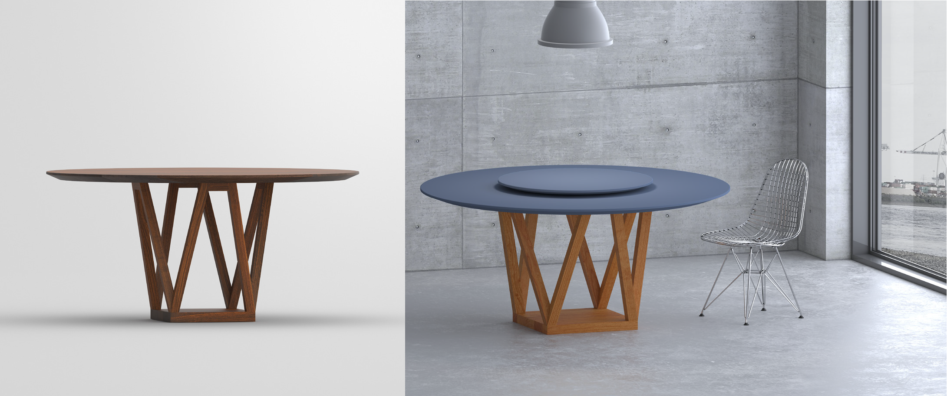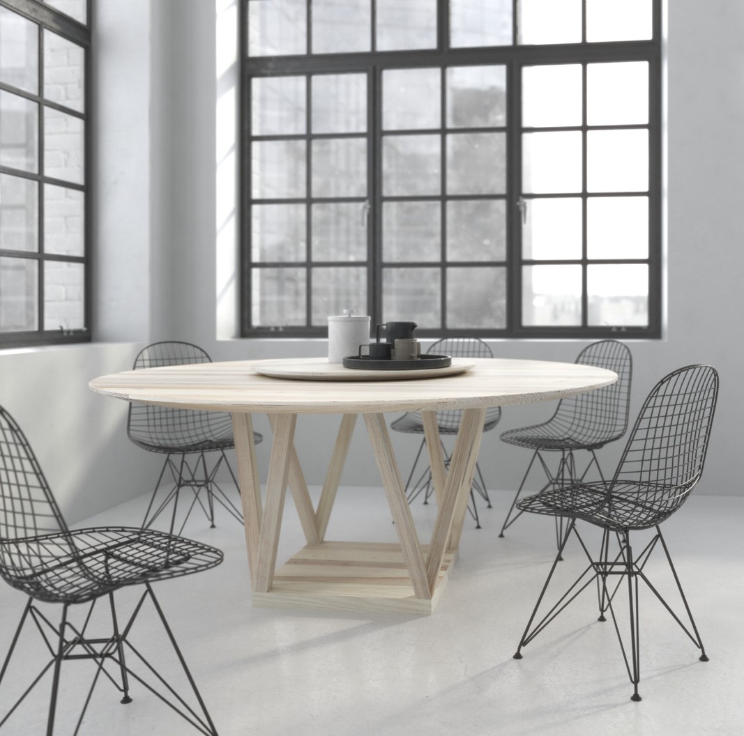

**imm cologne 2020**

PRESSEINFORMATION

**CREO**

**Tisch mit Eleganz**

Die runde Form aus Massivholz wirkt mit ihrer warmen Ausstrahlung besonders

einladend und ist wie geschaffen für ein lockeres Abendessen in Gesellschaft. Die Mittelsäule mit trapezförmiger Geometrie unterstreicht die visuelle Wahrnehmung und bietet viel Beinfreiheit. Durch die klaren Linien strahlt dieser Tisch Eleganz und Stil aus. Der Drehteller Lazy Susan auf der 160 oder 180 cm großen Massiv- holztischplatte ist ein dekoratives und funktionelles Objekt.

Das Designkonzept überzeugte Expertengruppen des Rates für Formgebung für „German

Design Award 2018: Winner“ in der Kategorie „Excellent Product Design“. Jurybegründung: Das markante Designmerkmal des CREO-

Tisches ist sein trapezförmig konstruierter Unterbau, der nicht nur für viel Beinfreiheit und dennoch sicheren Stand sorgt, sondern wodurch der elegante Tisch auch seine un- verwechselbare Identität erhält.

Erhältlich in Standardgrößen und nach Maß in

allen Linoleum Farben und Holzarten aus vita- min design Programm: Europäische Eiche und Asteiche, Esche, Buche, Kernbuche, Ameri- kanischer Ahorn, Nussbaum und Kirschbaum, behandelt mit rein pflanzlichem Öl.

Design: gg designart

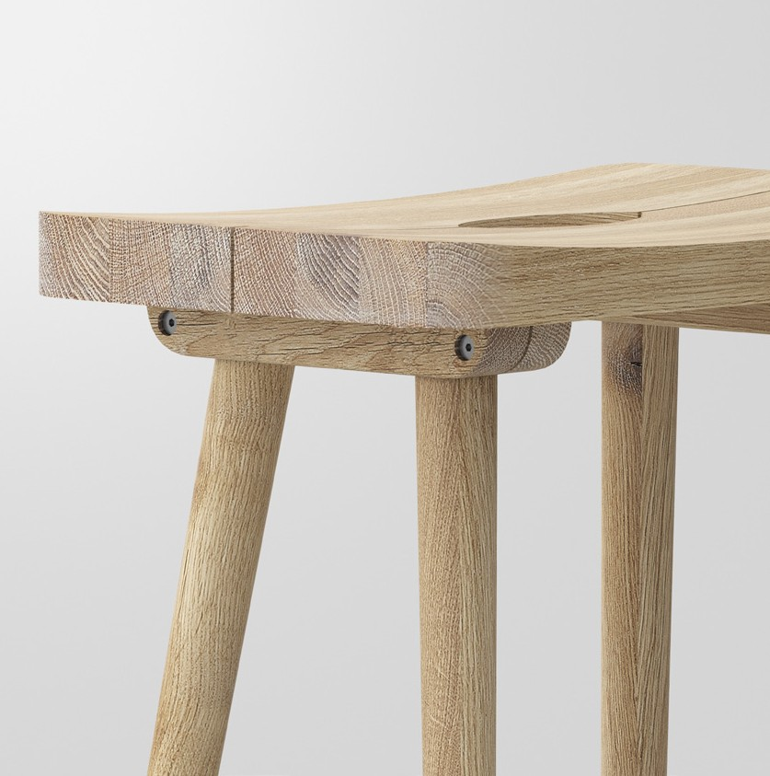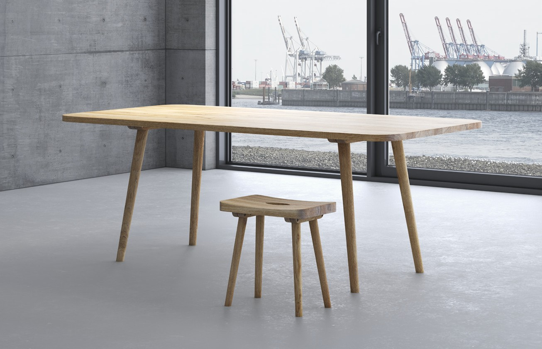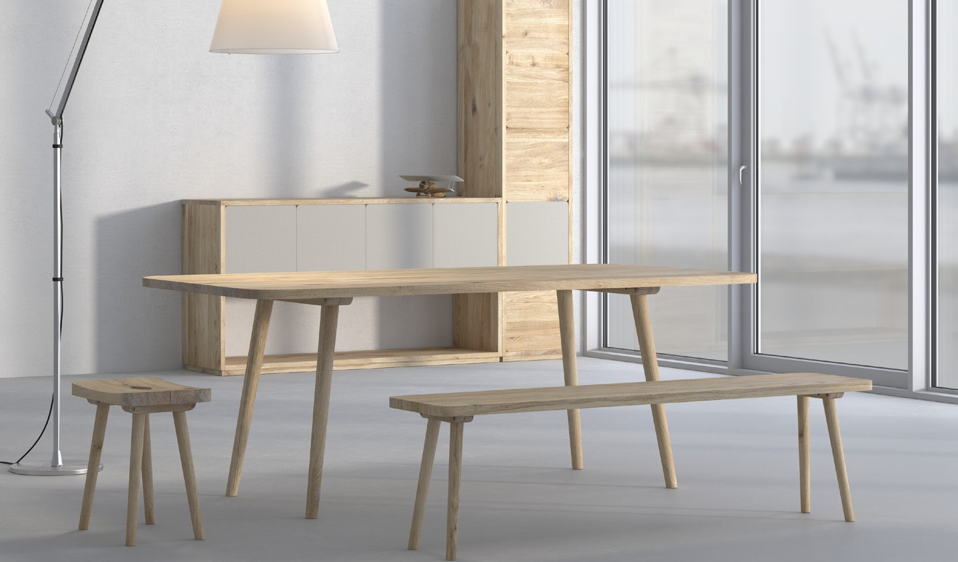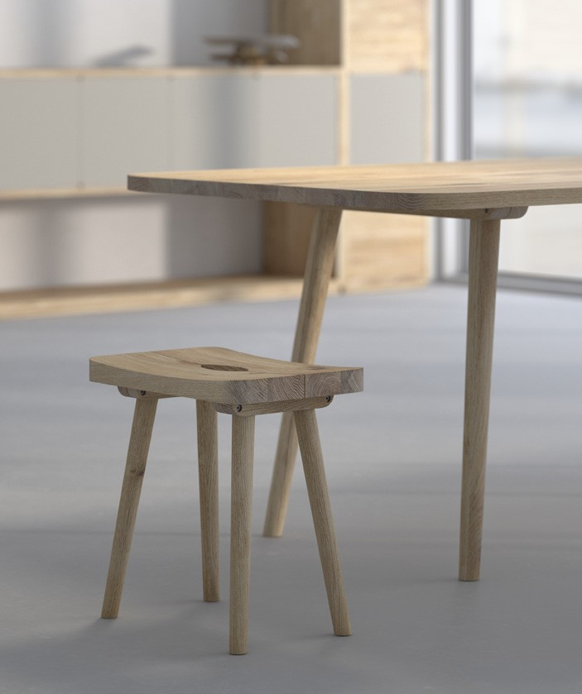

**imm cologne 2020**

PRESSEINFORMATION

**UNA**

**Antike modern interpretierte Handwerkskunst**

Die smarte pfiffige Verbindung der Beine mit dem Gestell dient als markantes Designele-

ment. Zusammen mit einer ergonomischen Plattenform wirken der Hocker und der Tisch besonders interessant und exklusiv. Seit der Antike gilt der Hocker bereits zur Basisausstat- tung vieler Häuser und macht überall eine gute Figur als praktisches Accessoire zu Hause. Mal in der Küche mal in der Garderobe, durch die Grifföffnung lässt sich der Hocker einfach und schnell transportieren. Ein funktionales Möbel mit viel Charme. Die natürliche Holzma- serung verstärkt den lässigen Charakter für ein perfektes Zuhause-Feeling.

Erhältlich in Standardgrößen und nach Maß in allen Holzarten aus vitamin design Programm:

Europäische Eiche und Asteiche, Esche, Buche, Kernbuche, Amerikanischer Ahorn, Nussbaum

und Kirschbaum, behandelt mit rein pflanzlichem Öl.

Design: gg designart

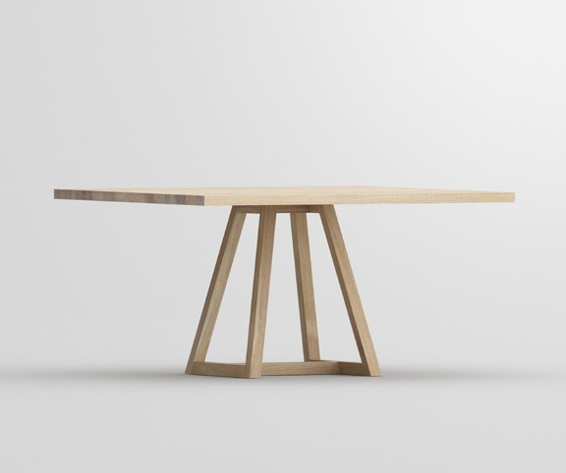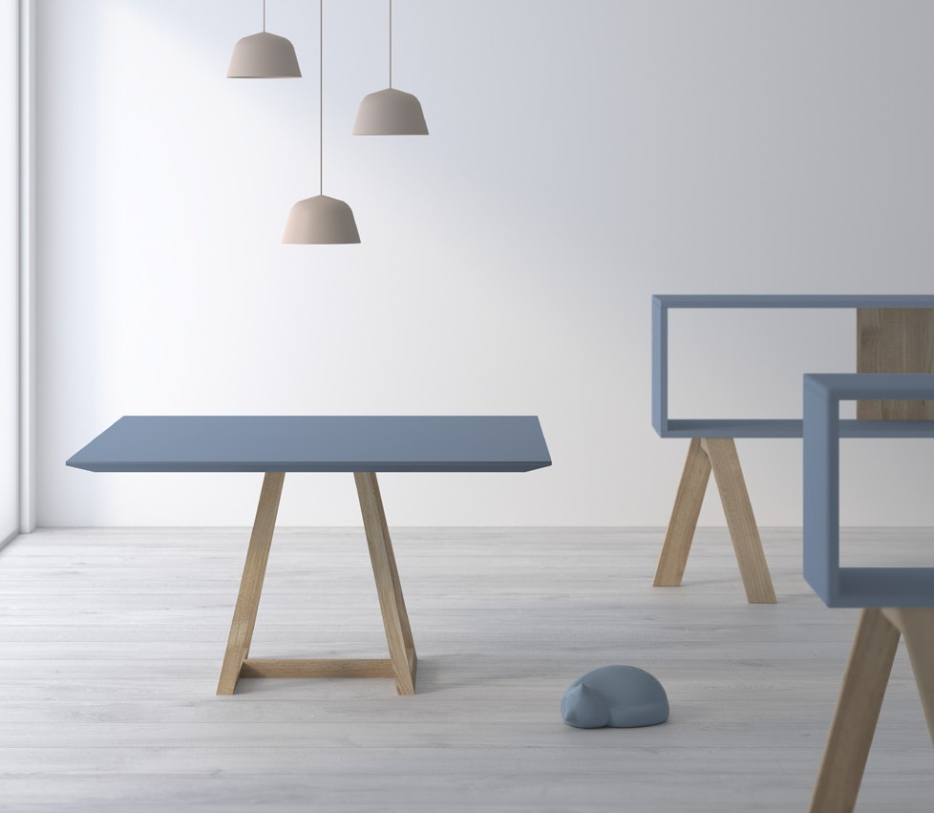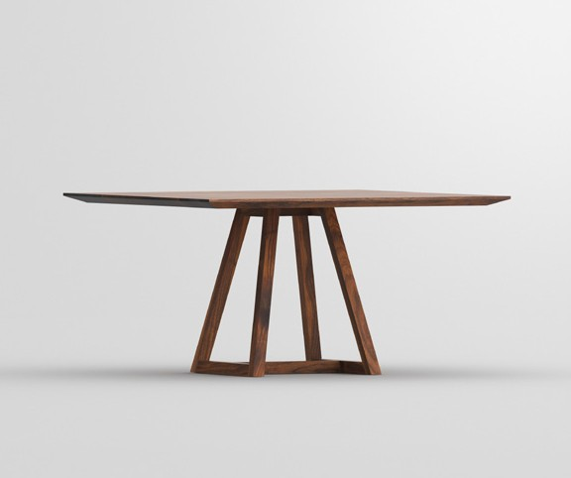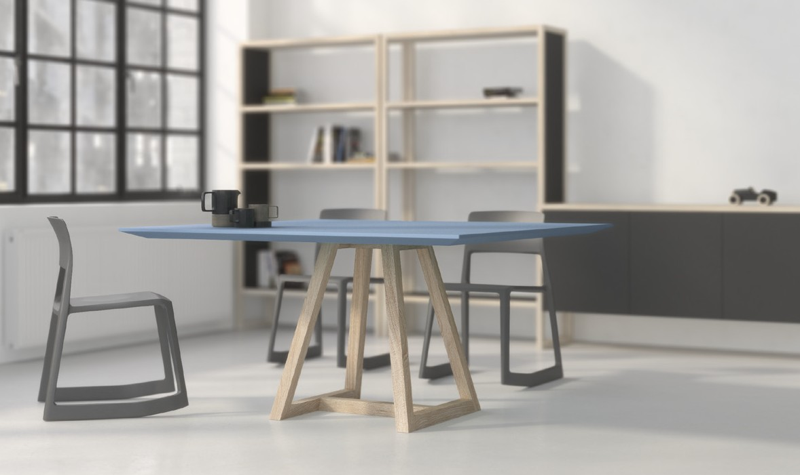

PRESSEMITTEILUNG

**German Innovation Award 2019, der dritte Designaward für**

**MARGO SQUARE LINO**

Nach dem ICONIC AWARDS: Innovative Interior 2019 und Red Dot

Award 2019, bekommt der Tisch MARGO SQUARE LINO, mit dem Ger- man Innovation Award 2019, im Bereich „Excellence in Business to Consumer > Interior & Living“ den dritten Award.

Auf den ersten Blick besticht die grafische Qualität der modernen Form

des Tisches. Die Klarheit geprägt von der Linienführung der Konstruk-

tionselemente. Die Design Elemente wurden weiterentwickelt und mit einer minimalistisch run- den oder quadratischen Tischplatte aus Vollholz oder Linoleum vervollständigt. Das Kantenprofil erfolgt nach individuellem Wunsch, gerade oder abgeschrägt.

Zum zweiten Mal wurden im Rahmen einer feierlichen Gala im Deutschen Technikmuseum in

Berlin die Preisträger des German Innovation Award geehrt. 350 Vertreter aus Wirtschaft, Poli- tik und Medien feierten Innovatoren aus aller Welt. Auslober des Innovationspreises ist der Rat für Formgebung, der 1953 vom Deutschen Bundestag ins Leben gerufen und vom Bundesver- band der Deutschen Industrie gestiftet wurde.

Mit dem German Innovation Award zeichnet der Rat für Formgebung zukunftsweisende Inno-

vationen aus, die nachhaltig Wirkung zeigen und für den Nutzer einen Mehrwert bieten. Insge- samt gab es 695 internationale Einreichungen, darunter von Branchenriesen – wie Samsung, Bosch, der Deutschen Telekom oder dem Schweizer Konzern ABB– genauso wie von Hidden Champions und Start-ups.

»Im Mittelpunkt der Bewertung der eingereichten Innovationen steht die Nutzerzentrierung.

Sie ist das Differenzierungsmerkmal des German Innovation Award«, erklärt Andrej Kupetz, Hauptgeschäftsführer des Rat für Formgebung. »Besonders gut gelingt das, wenn die künftigen Nutzer frühzeitig in die Produkt- und Designentwicklung involviert werden. Viele Unternehmen haben das erkannt und setzen auf ent-

sprechende Methoden, um ein optimales

Produkt zu entwickeln.«

Design: gg designart

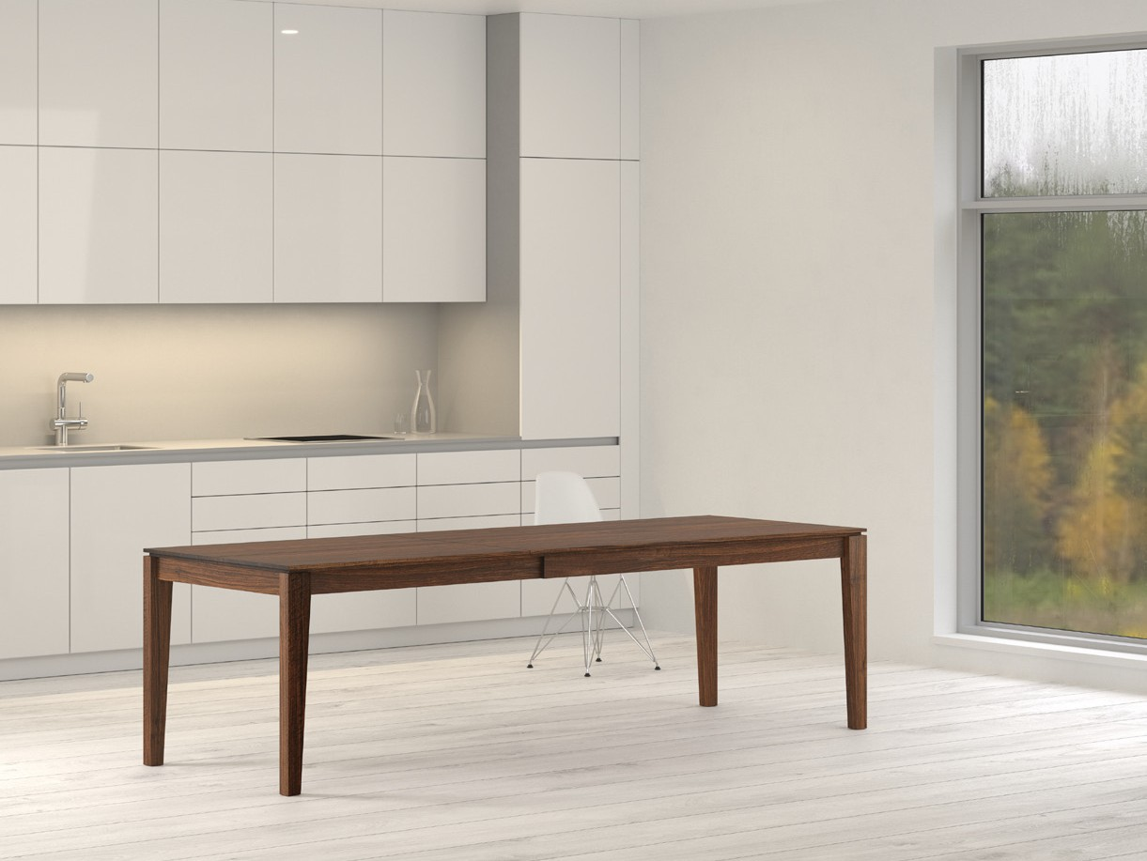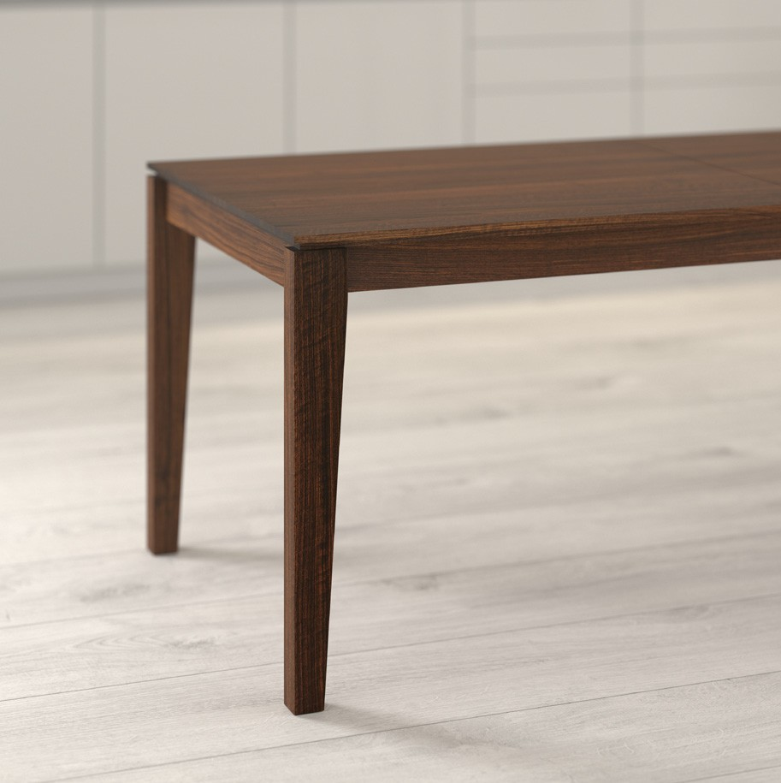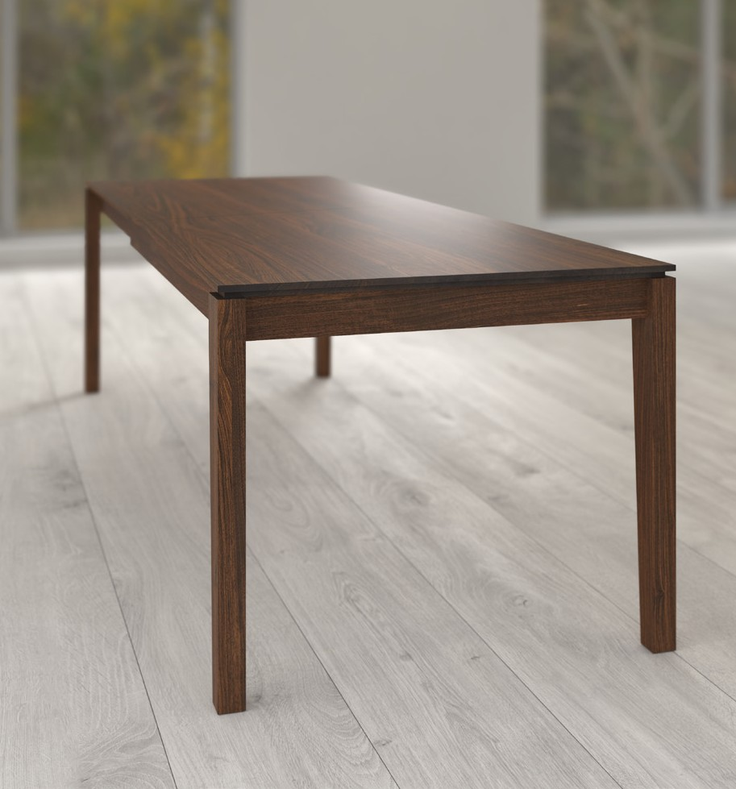

PRESSEMITTEILUNG

**CONVERTO BUTTERFLY**

**Klare Form für zeitlose Eleganz**

Die klare Form des Tisches ist die Grundlage für zeitlose Eleganz. Hinzu kommt die beeindru-

ckende Funktionalität. Dies macht den Tisch zu einem wunderschönen und sehr praktischen

Funktionstisch. Die Beinform in unterschiedlicher Stilrichtung kombinierbar.

Grundlänge: 140* | 150 | 160 | 180 | 200 | 220 | 240 | 260 | 280 | 300 cm

Breite: 90 | 95 | 100 cm

Butterfly-Auszugssystem: durch eine oder zwei Ausklappplatten zusätzlich auf max. 100 cm

verlängerbar *nur mit einer Ausklappplatte auf 90 cm.

Eine beachtliche größe erreicht der Ausziehtisch mit

einer oder zwei auch einzeln ausklappbaren Erweite- rungsplatten. Die Tischbeine bleiben bei dieser Ver- wandlung immer an den Außenkanten und verändern somit nichts an der zeitlosen Formgebung des Aus- ziehtisches.

Erhältlich in allen Holzarten aus vitamin design Pro-

gramm. Europäische Eiche und Asteiche, Esche, Bu- che, Kernbuche, Amerikanischer Ahorn, Nussbaum und Kirschbaum, behandelt mit rein pflanzlichem Öl.

Design: gg designart

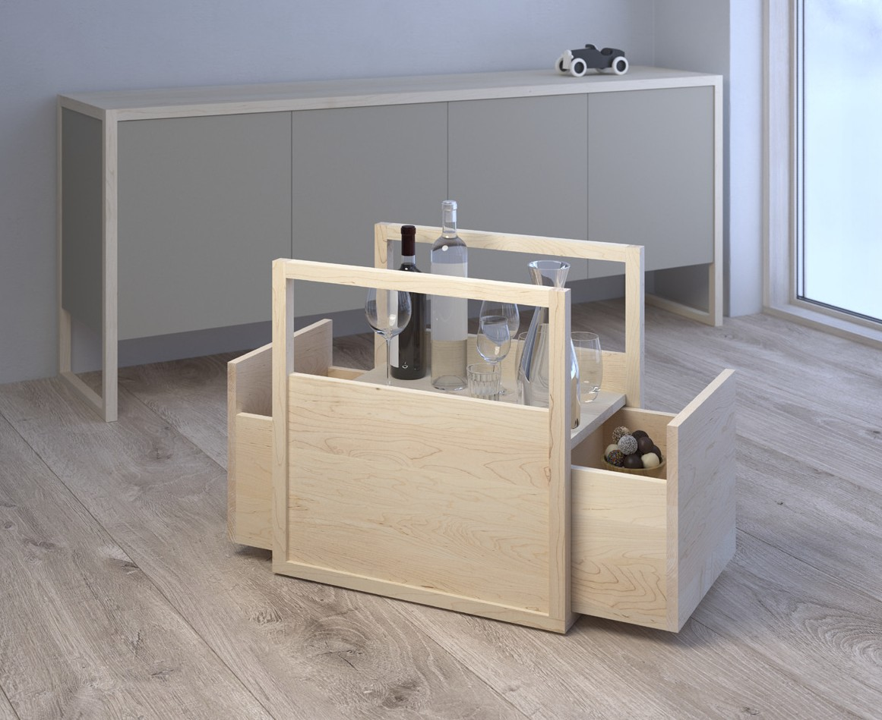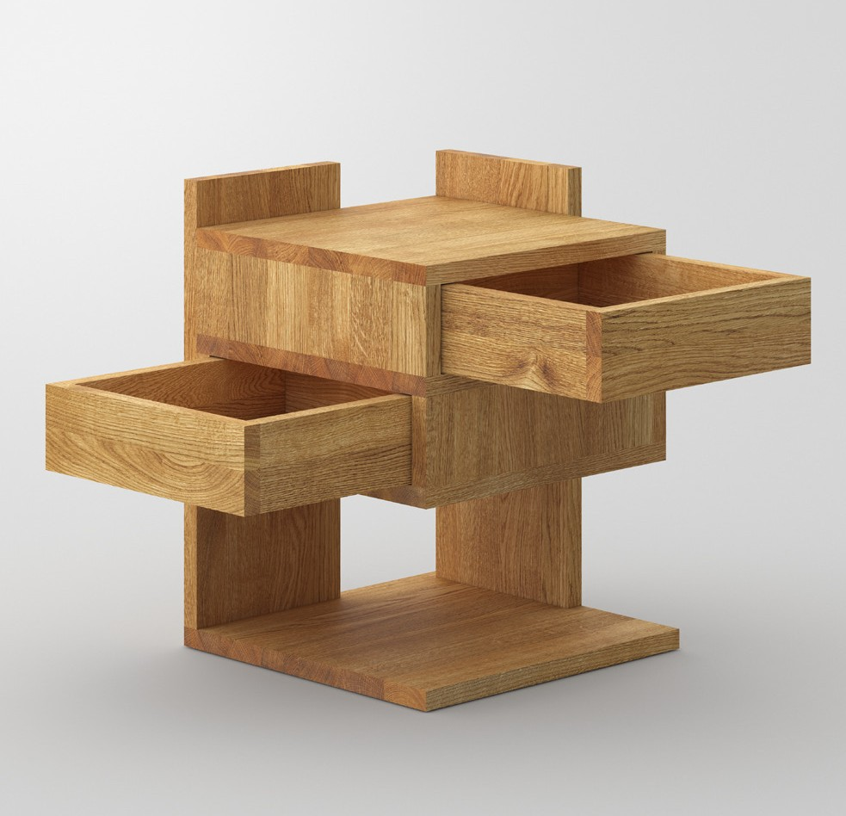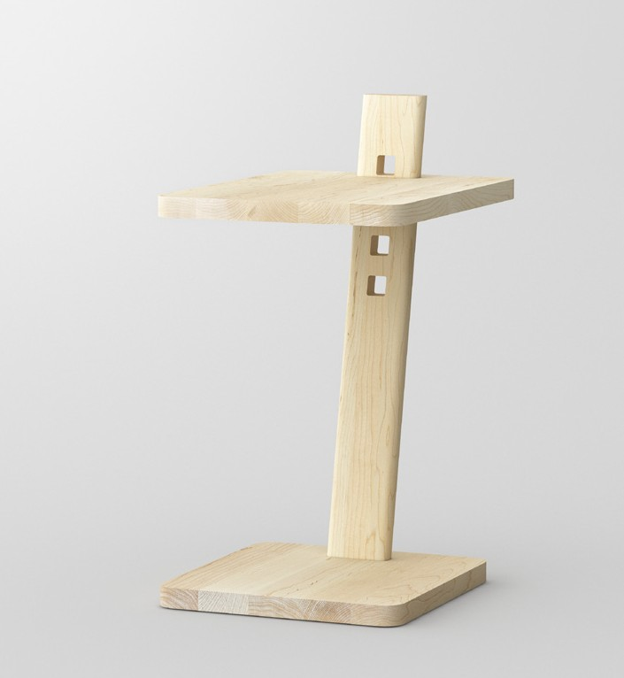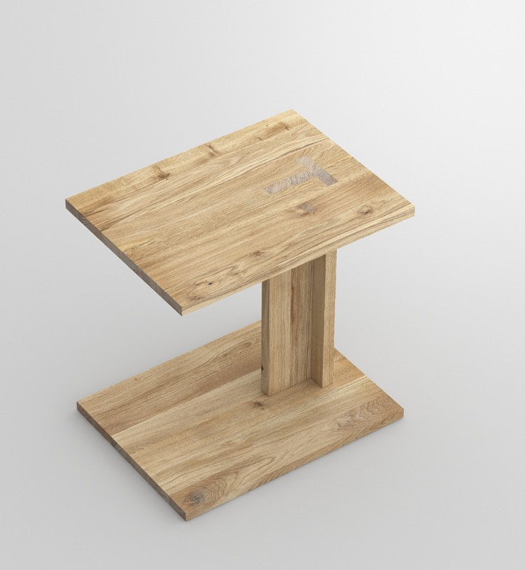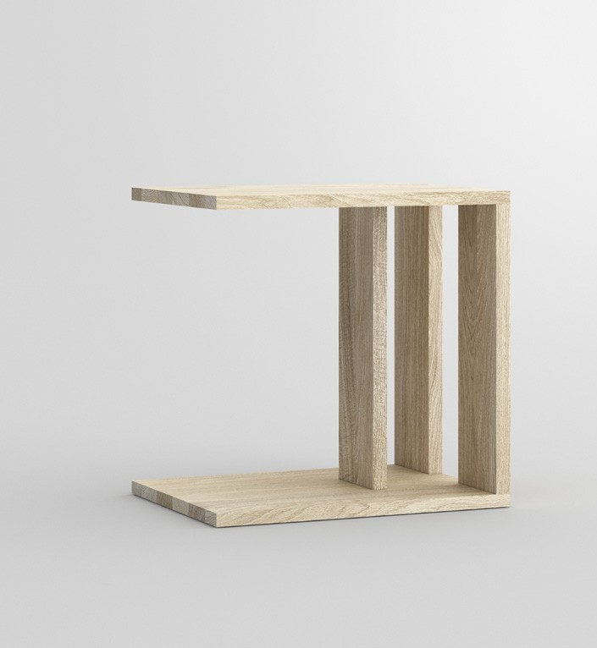

PRESSEMITTEILUNG

**Couchtisch, Beistelltisch, Nachttisch**

Kleine Multitalente für die raffinierten Einrichtungsideen. Vielseitige Einsatzmöglichkeiten.

Ob als Servierwagen auf Rädern oder höhenverstellbarer Couchtisch überzeugen diese Objek- te mit einem modernen und durchdachten Design. Beidseitige Schubladen bieten ein flexiblen Stauraum für kleine Utensilien, immer mit dem Motto, Freie Fahrt für Multifunktionalität. Eine ideale Ergänzung für Ihr Wohnzimmer. Dazu verbreitet die passende Holzfarbe eine gute Porti- on Wärme in den Raum.

Erhältlich in allen Holzarten aus vitamin design Programm.

Design: gg designart



**VITA** - LEBEN

**MIN** - MINIMALISMUS **VITAMIN** - GESUNDHEIT **DESIGN** - GESTALTUNG

vitamin design - minimalistisches, naturfreundliches Design

Mit dem German Brand Award vergibt der Rat für Formgebung an vitamin design eine

Auszeichnung für die herausragende Markenführung.

NACHHALTIGES DESIGN FÜR EINE NACHHALTIGE ZUKUNFT

Unsere Design-Philosophie ist die nachhaltige Gestaltung mit dem Ziel die Umweltqualität

zu maximieren und die negativen Auswirkungen auf die natürliche Umwelt zu minimieren oder zu beseitigen.

Zweck unseres Designs ist es Artefakte zu entwerfen, von welchen die Menschen profitieren.

„Open your mind“ vom Verstand ins Herz für die nachhaltige Gestaltung der Zukunft!

**Digitales Netzwerk mit vitamin design**

Die Umgestaltung aller Unternehmensbereiche in digitale Prozesse ist für

jedes Unternehmen ein wichtiges Thema welches viel Potential bietet. Wir bieten eine Lösung zur Realisierung von individuellem Content Manage- ment mit Innovation, Funktionalität und Performance notwendiger Daten- integration. Der Verbraucher bekommt die Freiheit zu jeder Zeit und von

überall die ihm gewünschte Information zu bekommen. Alle Produkte und

Informationen sind nur ein Klick entfernt.

**Über vitamin design**

Mit seiner langjährigen Erfahrung und der engen Zusammenarbeit mit seinem Team ent-

wickelt gg designart ein breites Sortiment an anspruchsvollen Massivmöbeln. Dank ihres aktuellen Designs kommen sowohl Klassiker als auch Innovationen von vitamin design mit

ökologischem Anspruch und zeitloser Modernität daher. Durch die Eigenanfertigung und Zu- sammenarbeit mit ausgewählten Manufakturen gewährleistet vitamin design ihren hohen Leistungs- und Qualitätsanspruch. Auf Flexibilität, klares Design und ausgeprägter Funktions- vielfalt liegt hierbei der besondere Focus.

AHEEEHAPJGBBJGEMEDCMJKFNDOMNDEDPMDCIJELFHEDMLDEAIMBGMMDNBBOJKKNECDLPIPAHEEEHA BNFFFNBPNKECAKALBLFPFPAHAHFHAOBGBCIOMCAONKIKIKAHFHAPEDNCAPMHMPNHIKAHEPBNFFFNB KBHHLAFIKPPEPCACIPOCEIPBAAFCCMBDCBBACBDNILDPLJHBEGDMEBBDHBIOJFEMHPBEEJKOJOHBO EMBMGGFEAPNIMDIHIPPPLMILCIOLGPJLOCLJAJPJHAHDNMIODGGHLCMMKMLKEHOCACAFFINCAHFBJ ANHHBKFPHAKOONDCFLHJJMADAMBNIMMIFKJCEPIDPGOAJGGHKBMIFOPNDNODMIJNOEMIGPHPNEOGP AGOBIDFLMKLKFLDAENJKIMPKBEIAABLONDCEFIBMODDFMAMFBMCPJNJAGLONOFDPAEFHBJHEPBJHL DJKLAHFHAODBOIDJMKOMABDJAHFHAMHILAFACGNNCHLDPOAHFHABMCEKHFAJDBBHFAOMAHFHAOPLF NJGCHDFDDJHKNBNLJKODPIPFFCFGELBDANNFHBGOBIAFAKHGHGHPGEPLOGFCMCAKOFDOAEDCDGIPK JEPPAOFCLEOKGCOHAFMCLCDBNEEBHEFOCMIMKICOJILAPBFBJGAMHNDECDBCMHKLDELPPKMGONHCD OHJBONFIMHHBJDDLOCAPHFJLHAGMCPCHLNJDKJCIKPNNPMGBFEJGEBDLJFEKLHDDPAPGPIHJDMJMI FJDHCNFFINGEOIHOFFMEJCCHCCLLGIEBHKEBBCOGHMNEDINAJKIJIFIKPPBEELAKDGBAKCFMOJGGL NMAIANFBACAIFANODPMDKJBAMJFJAABKBHGPCFAEBMCCKEANFJEPHFBDAJPOBMLMFGNOMNFNMFJBG NIEMAMFNBGJHKHELGONLFFLGAMFMBFBBCHHBBNMNPMHBOHAMENBJIKKLMENKGHNHCLGHBMEMBPBMM INGEPPFEJNLFFPMOPKJOFBPKLJICAKFPNDPDFOHJPHPHDIAEMDNNPMHKIMBFEIPNDMPCAHJHGMOJO CLCCOIFHPDHGKFAFENLGNNIIKGFENDMFFJNPIDFEPEGNMOIMECCJJNOHNAOIDFJILPELDMAOKAHKC LGCDJCFDLKGFJCPABBCIOAIFDMGEDOFMKABLGOKGBNKMNKGKLKJHDKJMKFLLJFNEGILJMMJPEGFNI DNLPEFFEOFOJNIPKHNJMCIFJBFKCLCHDNOEIFMMAOLIPGIHDMPPOBPCKMABGIBALINNHDHPINHCGP MFFFFNEHCHKOIPCACBDGBCJLAHFHAPBELKNGCHLNOCENKAAHFHALOOJGMKKNKEHNHEEAAHFHANFLD APBBBPAPIIAOHANCHMNCNCCCHCDAHPAGPOAJLHNAIALFMPFDFGHFABDIGPNLBNOJIIIPFHFBDILGN HHHHHHH H HHH HH H HH H HHH H H HH H H H HH HHHHH H HH HHHH H [www.vitamin-design.de](http://www.vitamin-design.de/)

Pressekontakt:

Gintaras Grabliauskas Dona Handelsges. mbH Große Elbstraße 40

22767 Hamburg

Tel.: +49 (40) 31798362 [info@vitamin-design.de](mailto:info@vitamin-design.de) [www.vitamin-design.de/presse](http://www.vitamin-design.de/presse)